Nombre del estudiante________________________Escuela__________________Maestro/a________________Gr._______ Fecha de nacimiento______________Nombre de los padres/tutores:_____________________________Teléfono_________________ Contacto de emergencia___________________________________________Teléfono#____________________________ Nombre del médico de familia__________________________Dirección________________________Teléfono_____________ ¿El estudiante usa gafas o lentes de contacto? _______________________ ¿Tiene audífonos? ___________________ ¿Su hijo/a tiene alguna de las siguientes condiciones? Sí ______ (Marque en la casilla y complete todas las que correspondan.) No ______ (Si respondió no, vaya al final de la página, firme, ponga la fecha y devuelva a la escuela de su hijo/a.)

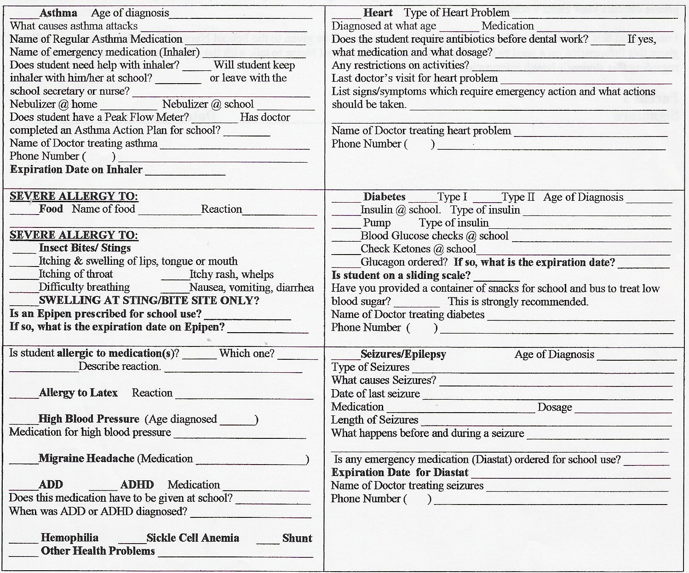 Liste los medicamentos que el estudiante toma regularmente en casa____________________________________________________ ¿Es necesario que se tomen medicamentos en la escuela? ____En caso afirmativo, ¿cuáles?_________________________________ ___________________________________________________________________________________________ Si los medicamentos deben tomarse durante el horario escolar, un formulario de autorización de medicamentos (disponible en la escuela) debe ser completado por el padre/madre Y el médico cada año escolar. Si las condiciones de salud de este estudiante o los medicamentos cambian durante el año escolar o si tiene preguntas o comentarios, por favor contacte a la escuela de su hijo/a. Entiendo que esta información se mantendrá en la escuela y se le dará una copia a la enfermera escolar. Otro personal escolar recibirá esta información según sea necesario. Autorizo a la enfermera escolar a hablar con el médico en caso de que surja alguna pregunta sobre la información de salud de este estudiante. Firma del padre/madre/tutor: ___________________________________Fecha:_______________________